3933 сбп
100% http://text.ru/antiplagiat/578cf125af726

Звездная невесомость: кому похудение не пошло на пользу?
Для большинства из нас загадка: кто формирует моду на определенный тип внешности? Кому мы обязаны появлением стандартного эталона красоты современности: пышным губам, внушительному декольте и болезненной худобе. Да, лишний вес не только выглядит неэстетично, он еще и создает проблемы со здоровьем. То, что с ним нужно бороться, ни у кого не вызывает сомнений. Но почему-то некоторые люди увлекаются этим настолько сильно, что становятся похожими на собственные тени. Сегодня под наш прицел попали звезды, которые вместе с лишними килограммами попрощались с солидной частью своей красоты.
Виктория Бекхэм
Супруга знаменитого футболиста никогда не страдала лишним весом, но почему-то решила, что ее формы слишком округлы. В итоге мать четверых детей, дизайнер и бывшая солистка Spice Girls обзавелась болезненной худобой и впалыми щеками. По словам самой Виктории, она придерживается сразу 4 диет и пропагандирует вегетарианство. Остается только удивляться, откуда у звезды берутся силы на активную деятельность!
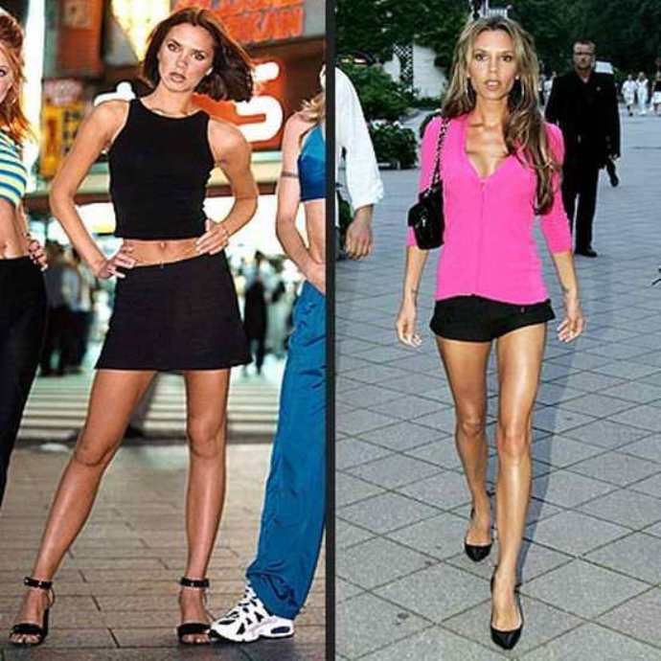

Николь Риччи
Подруга детства Пэрис Хилтон и светская львица по совместимости Николь Риччи знает не понаслышке, что такое лишние килограммы. Она с юношества не отличалась стройностью, а злые языки и вовсе поговаривали, что Хилтон взяла ее в подруги для того, чтобы эффектно выделяться на фоне неказистой, полноватой Николь.
Как бы там ни было, но Риччи взяла себя в руки и попрощалась с портившими ее килограммами. Кто-то пришел в восторг от приобретенной худобы селебрити, кто-то разразился криками: «Анорексичка!». Но судя по всему, Николь плевать на мнение окружающих, ее вполне устраивает нынешний облик. Ведь, если верить слухам, она принимает специальные препараты для поддержания худобы, которые вряд ли добавляют ей здоровья…

Тори Спеллинг
Звезда сериала «Беверли Хиллс» не признается в секрете своего похудения. Но все догадываются, что дело тут не в изнуряющих диетах, а в стрессе, который испытала звезда, когда узнала об измене мужа. Тори буквально уменьшилась вдвое и даже попала в больницу с диагнозом – анорексия. Сейчас актриса на реабилитации, ее поддерживает провинившийся супруг, которому она дала еще один шанс ради троих детей.

Тара Рид
Тара Рид настолько увлеклась похудением, что стала похожа на живое воплощение выражения «кожа да кости». Внешним видом звезды возмутились даже бесчисленные поклонницы ее Инстаграмм, куда Тара регулярно выкладывает свои фото в бикини.
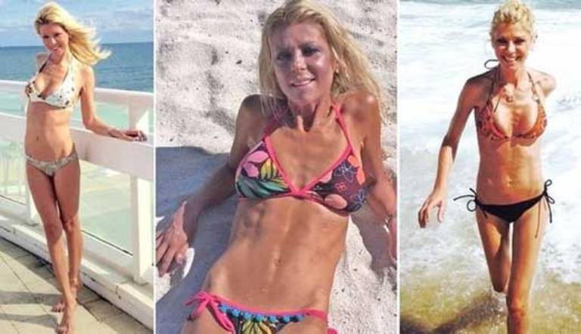
Клаудия Шиффер
Известная модель 90-х решила бороться не только за молодость, но и за фигуру. В последнем случае она явно перестаралась. Несмотря на то, что модели не пристало быть полной, Клаудия худа неестественно. Но поговаривают, что манекенщица взялась за ум, по ее собственным словам, она не имеет права устанавливать моду на нездоровый вид. Всем бы такую сознательность!
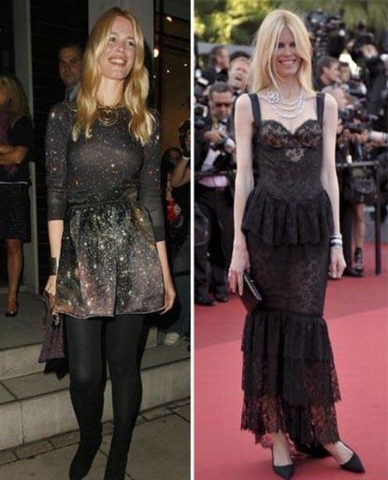
Кэндис Свейнпол
Южноафриканская модель Кэндия Свейнпол никогда не отличалась пышными формами. Но и этого ей оказалось недостаточно: она продолжала худеть, пока ближайшее окружение модели не начало бить тревогу!
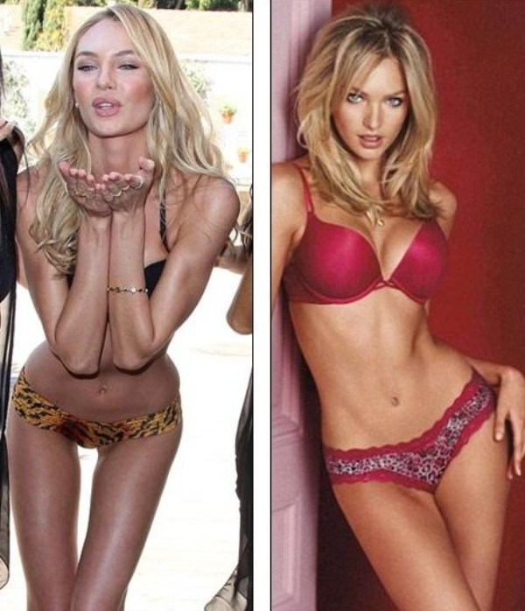
Меган Фокс
Актриса – кумир миллионов, всегда была в прекрасной форме. Но для роли журналистки Эйприл, которую Меган исполнила в фильме «Черепашки-ниндзя», она похудела до 48 кг. Актриса признается, что употребляет ежедневно не более 1000 килокалорий и активно занимается спортом. А все ради вожделенной худобы!
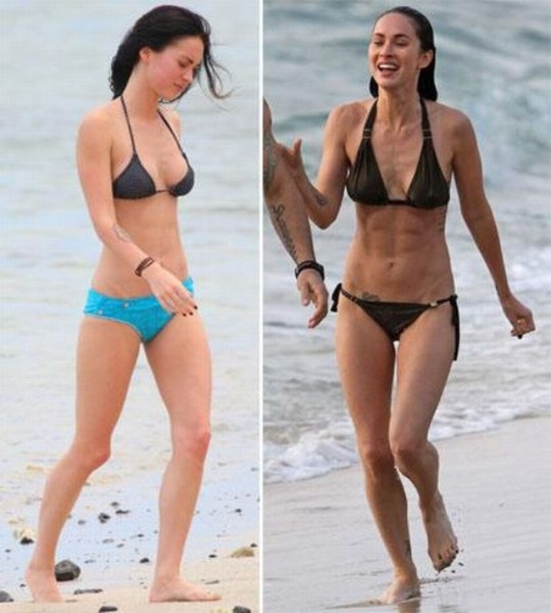
Натали Портман
Эта участница нашего рейтинга похудела помимо своей воли. Ради роли балерины в фильме «Черный лебедь» Натали пришлось сбросить 9 кг. Набирать вес оказалось гораздо труднее, чем его терять, учитывая еще и то, что актриса худощава от природы. А в прессе между тем заговорили о новой диете под названием «Черный лебедь».
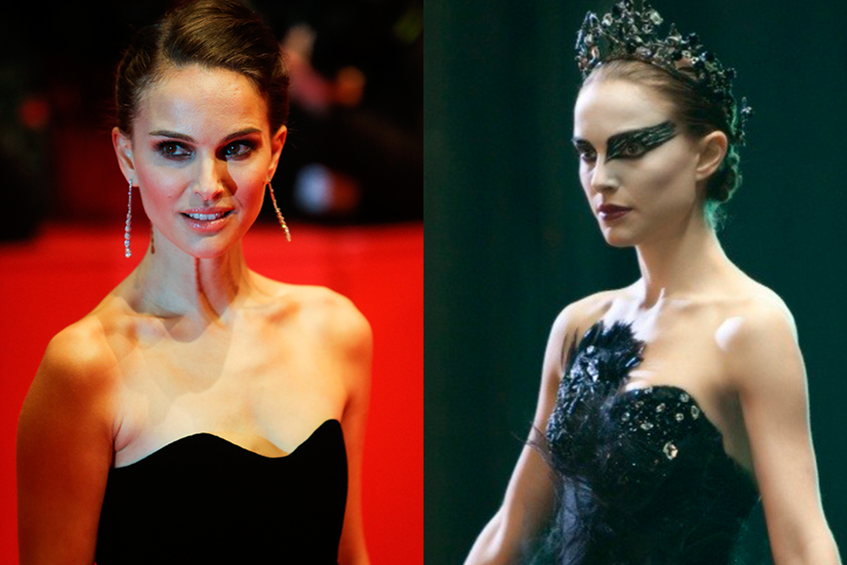
Деми Мур
Стремительное похудение Деми многие связывают с постоянным стрессом. 53-летней актрисе непросто дался разрыв с Эштоном Катчером, она переживает о том, что больше не встретит большую любовь. Близкое окружение Деми обеспокоено не столько ее внешним видом, сколько пошатнувшимся здоровьем.


Анджелина Джоли
Если сравнить фото Анджелины хотя бы 5-летней давности с нынешними, становится, мягко говоря, не по себе. Такое стремительное и кардинальное похудение может быть связано только с проблемами со здоровьем. Миллионы поклонников по всему миру строят гипотезы и предполагают, что же могло случиться с их кумиром?! По словам самой Анджелины, проблем у нее нет ни со здоровьем, ни с мужем, а похудела она из-за съемок фильма о заключенных концлагеря. Будем надеяться, что так оно и есть!
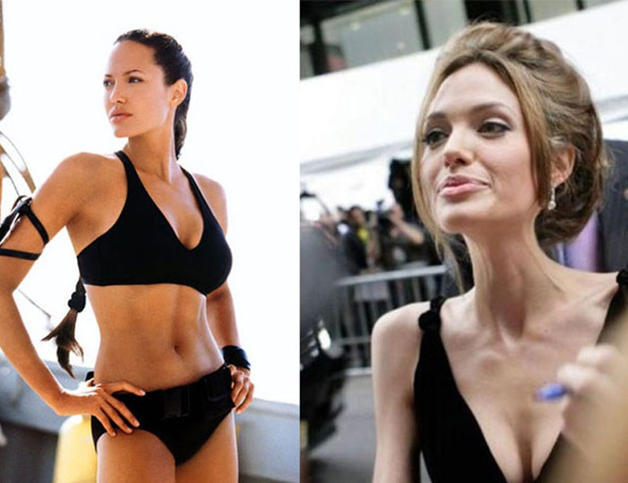
Предостерегаем вас от подобных экспериментов с собственным телом! Хорошего человека должны быть ровно столько, сколько необходимо для его хорошего самочувствия. И берите пример со звезд только в хорошем!

